AD : synthèse d’un médicament : la lidocaïne.
Compétences travaillées :
-Extraire une information utile d’un document (chromatogramme, tableau de données)
-Analyser des documents
-Argumenter en utilisant un vocabulaire scientifique approprié (données physico chimiques et sécurité).
-Déterminer la valeur du rendement lors d’une synthèse.

La lidocaïne est un anesthésique local utilisé en pédiatrie et en chirurgie dentaire. Cette molécule peut être synthétisée au laboratoire en chauffant à reflux, sous la hotte, 4,0 g d’un réactif A (M(A) = 197,7 g.mol⁻¹), V = 10,0 mL de diéthylamine et 50,0 mL de toluène, qui joue le rôle de solvant pour toutes les espèces chimiques du mélange réactionnel.

Equation chimique de la synthèse :
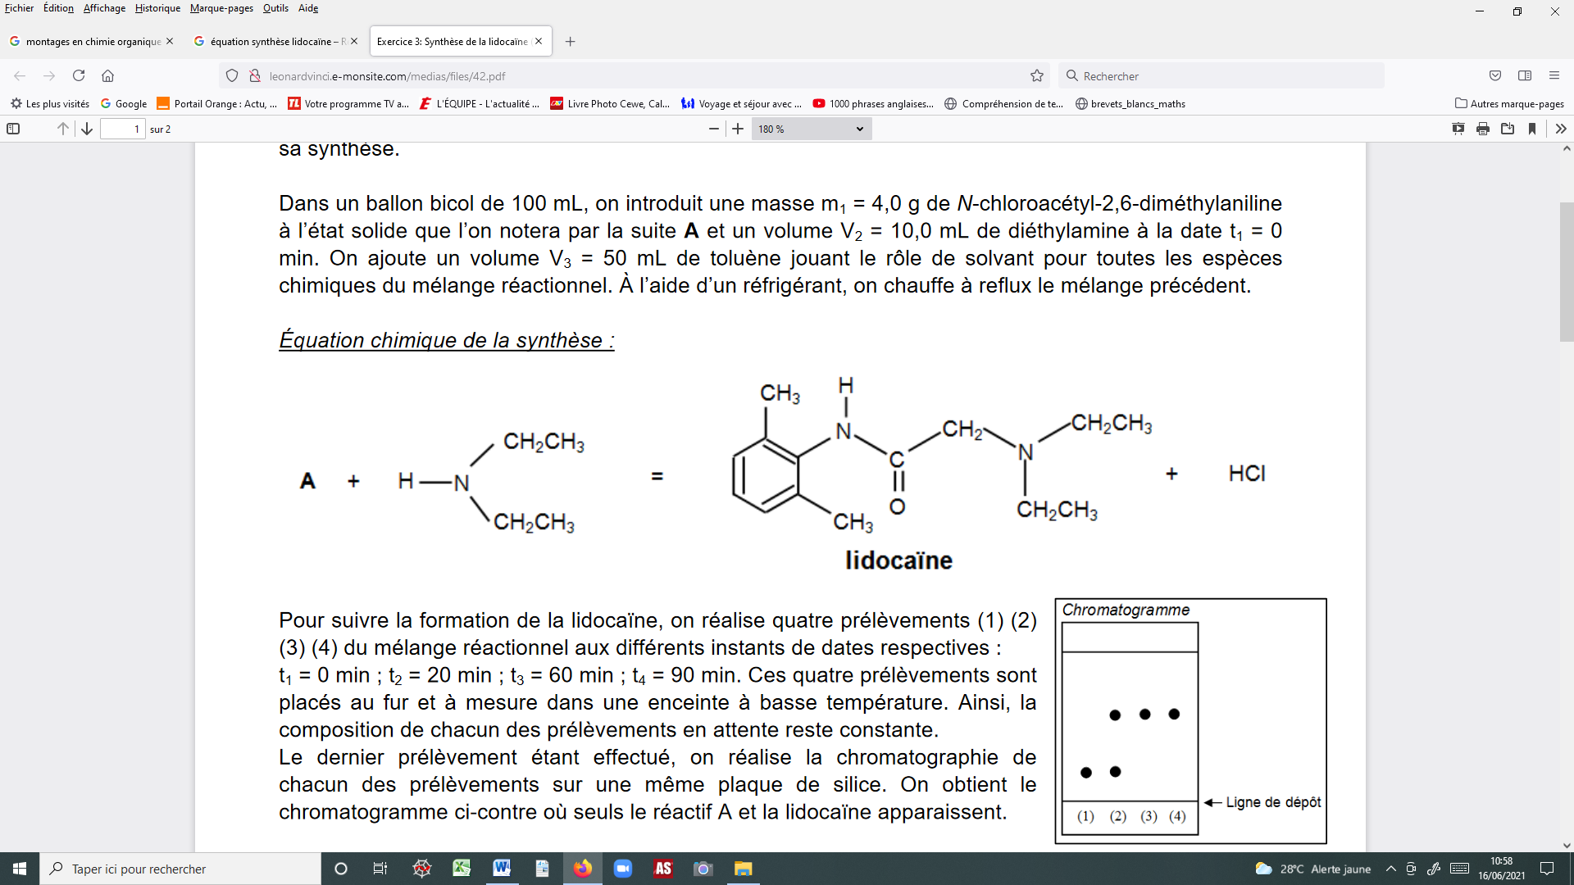

Toluène | Diéthylamine
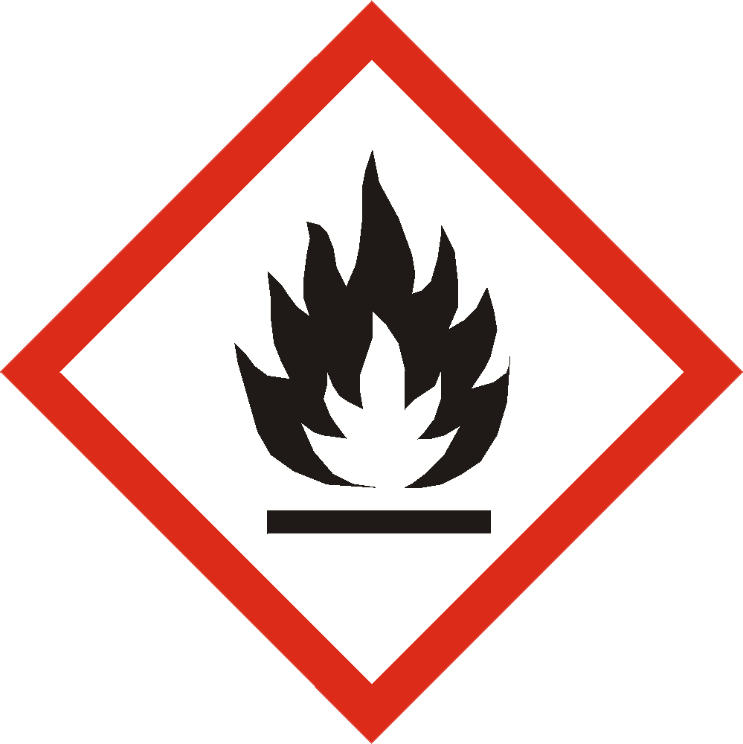  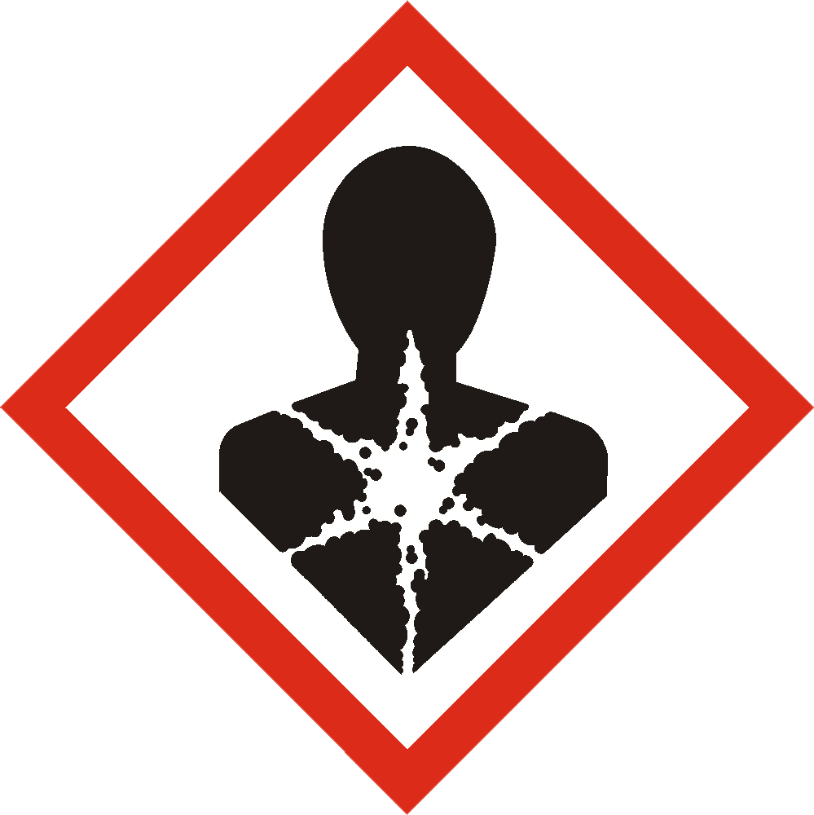  Produit comburant Danger pour la santé | 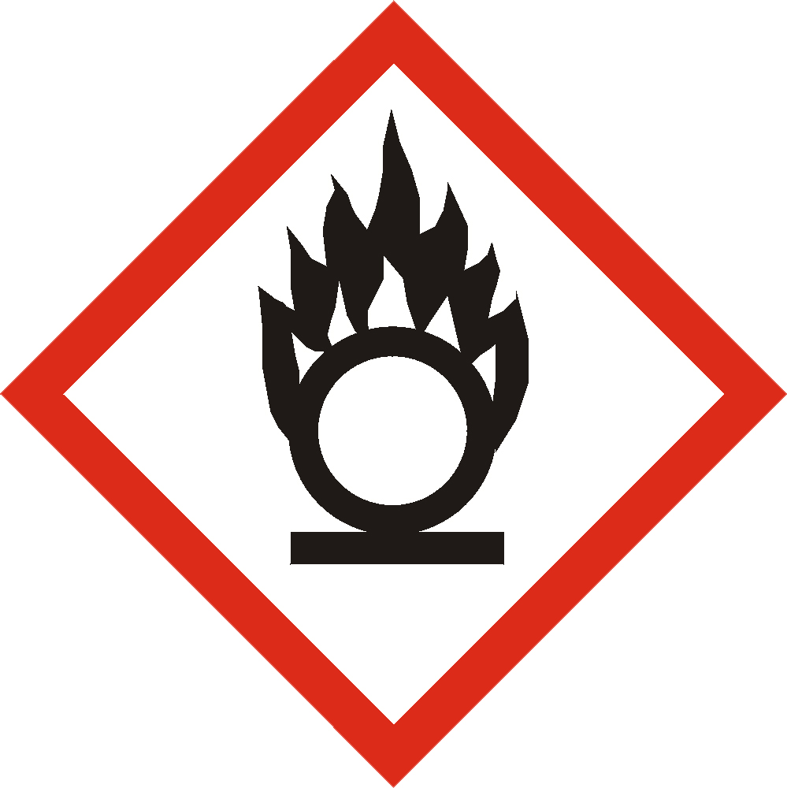  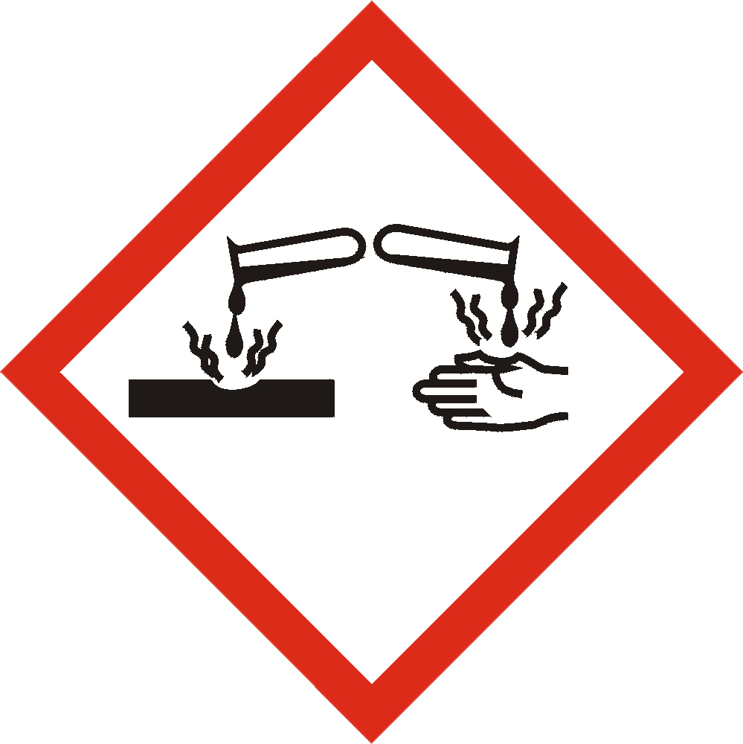  Corrosif Produit comburant
H225, H304, H315, H336, H361, H373 | H225, H302, H312, H314, H332

Pour suivre la formation de la lidocaïne, on réalise quatre prélèvements du mélange réactionnel, numérotés de 1 à 4, aux différentes dates respectives t₁ = 0 min, t₂ = 20 min, t₃ = 60 min, t₄ = 90 min.
On réalise ensuite la chromatographie sur couche mince de chacun des prélèvements sur une même plaque de silice.
Sur le chromatogramme obtenu, seuls le réactif A et la lidocaïne apparaissent.

La réaction étant terminée, on extrait la lidocaïne à l’aide d’un solvant extracteur. On récupère la phase organique (contenant le produit désiré et le solvant extracteur), puis, on se place à une température permettant de vaporiser le solvant.

Données :

H225 : Liquide et vapeurs très inflammables | H302 : Nocif en cas d’ingestion | H304 : peut être mortel en cas d’ingestion et de pénétration dans les voies respiratoires
H312 : Nocif par contact cutané | H314 : provoque des brûlures cutanées et des lésions oculaires graves | H315 : provoque une irritation cutanée
H332 : nocif par inhalation | H361 : susceptible de nuire à la fertilité ou au foetus | H373 : risque présumé d’effets graves pour les organes à la suite d’exposition répétées ou prolongées.

Espèce chimique | Température d’ébullition T_{éb} (°C) | Température de fusion T_{éb} (°C) | Masse volumique (g/mL) | Masse molaire (g/mol)
Toluène | 110 | -93 | 0,87 | 92,1
Diéthylamine | 55 | -50 | 0,71 | 73,1
Lidocaïne | 180 | 68 |  | 234,3
Solvant extracteur | 36 | -129 | 0,63

1/ Justifier l’utilisation de la hotte pour une telle synthèse.

2/ a) Avec quelle verrerie doit-on prélever le volume de diéthylamine ?
b) Quelles précautions faut-il prendre pour prélever ce réactif ?

3/ a) Comment s’appelle le dispositif de chauffage utilisé pour synthétiser la lidocaïne ?
b) Quel est l’intérêt de ce montage ?
c) Représenter le schéma de ce dispositif et légender-le.
4/ D’après le chromatogramme, peut-on dire avec précision à quelle date s’est terminée la réaction ?
5/ Pour éliminer le solvant extracteur, on le porte à ébullition ; préciser l’état physique du produit de synthèse au cours de cette étape.

6/ a) Un des 2 réactifs est introduit en excès. Lequel est-ce ? Pourquoi ? (aucun calcul n’est nécessaire ici pour répondre).
b) Vérifier votre réponse du a) par le calcul.
c) Calculer le rendement d’une telle synthèse sachant que l’on a obtenu expérimentalement une masse de 3,8 g de lidocaïne

